Класс: 1 урок 159
Предмет: обучение грамоте
Тема урока: «Как надо вести себя за столом?».
Цели обучения:
1.1.5.1 Пересказывать прослушанный материал, сохраняя последовательность событий (с помощью учителя).
1.1.7.1 Высказывать отношение к прослушанному, обосновывать его простыми предложениями.
1.2.5.1 Формулировать вопросы к иллюстрациям/тексту (с помощью учителя), отвечать на вопросы по содержанию прочитанного.
1.3.9.3 Писать заглавную букву в именах собственных, в начале предложения (с помощью учителя).
1.3.11.1 Ставить знаки препинания в конце предложения: точка, вопросительный, восклицательный знаки.
Цель урока: Усвоить правила поведения за столом, повторение ранее имеющихся знаний.

Порядок действий:
Давай узнаем, что такое этикет? https://www.youtube.com/watch?v=C0D4YlcDD08
Сегодня мы поговорим о том, как нужно вести себя за столом.

Изучи: https://www.youtube.com/watch?v=15EAvAaOrTo – « Как вести себя за столом»

Задание 1. (Устно). Рассмотри картинки.
- Вспомни, как называется сказка?
- Кто главный герой?
- Что ты можешь про него сказать?
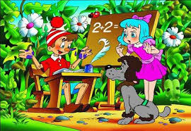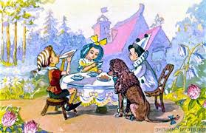
Задание 2 (письменно) В тетради: отступи 2 строки от последней работы, запиши число. Классная работа.
Выполни минутку чистописания. Подчеркни гласные буквы.
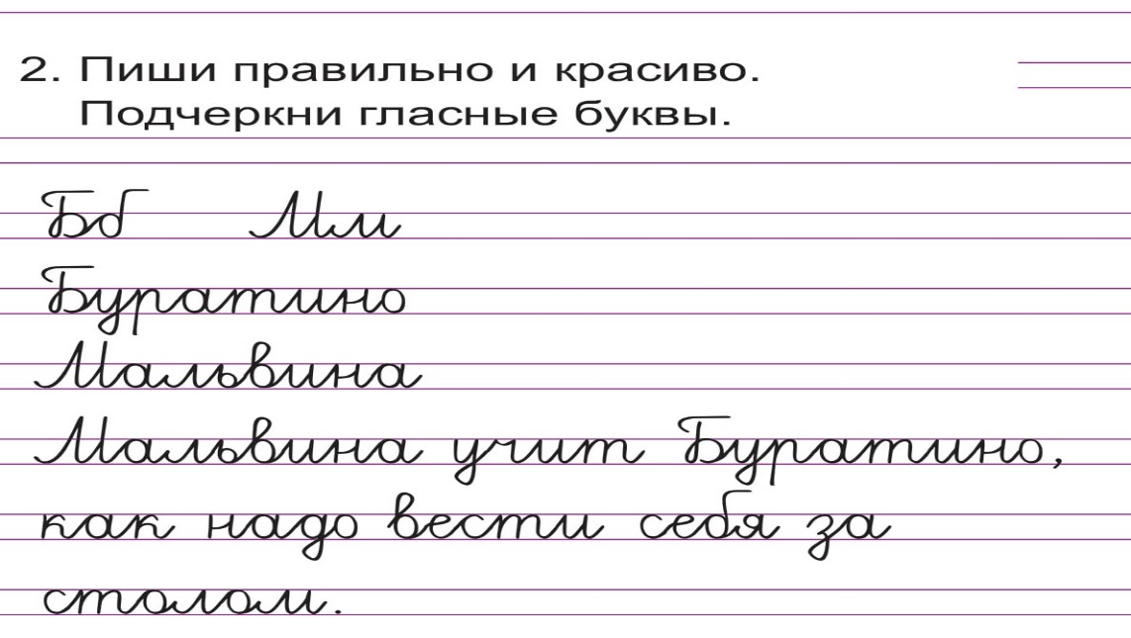
Задание 3. (устно и письменно)
- Вспомни, какое самое большое богатство было у Буратино?
-Что такое ключ?
-Ты знаешь, что у этого слова несколько значений? Если затрудняешься в ответе, спроси у родителей или у меня.
Ты устал? Выполни физминутку!
Буратино потянулся,
Раз - нагнулся,
Два - нагнулся,
Три - нагнулся.
Руки в сторону развел,
Ключик, видно, не нашел.
Чтобы ключик нам достать,
Нужно на носочки встать.

Запиши предложения в тетрадь, вставляя нужное слово.
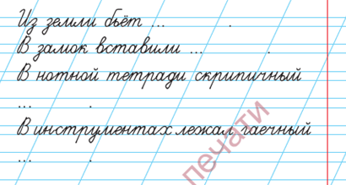
Выполни звуко-буквенный анализ слова ключ в тетради.
Ключ – [……] – … сл., … б., … зв.
Отличная работа! УМНИЦА 

Домашнее задание.
Письменно в тетради!!
Составь и запиши в тетради 3 правила «Как надо вести себя за столом».
Не забудь делать между заданиями пальчиковую гимнастику!

Устно.
Открой учебник на странице 56. Прочитай тему урока. Как ты думаешь, как можно связать тему урока и Буратино?
Прочитай отрывок из рассказа в учебнике на стр. 56-57.

Со всеми приключениями Буратино можешь познакомиться, пройдя по ссылке: 

https://www.youtube.com/watch?v=OKm50czNjCs Буратино. Иллюстрированная аудиокнига.

https://www.youtube.com/watch?v=JxfYRPsQ_ig – мультфильм по сказке А. Н. Толстого «Золотой ключик, или Приключения Буратино».

